[温压一体传感器](javascript:void(0);) 31CP02-05

* 产品简介：应用陶瓷电容技术，绝缘抗高电压，应用于燃料电堆控制系统水路监测压力及温度。

● 应用：氢燃料电堆控制系统，监测水路压力和温度。

● 典型特征：

1. 材质：ULTEM
2. 建议对配接插件

（插件：13948561、插针：10738188、防水塞：15342610）

● 技术规格：

1. 供电电压：5±0.25VDC
2. 供电电流：9mA MAX
3. 输出电压：(10%~90%)Vcc
4. 工作压力：0.5~7 BarA(绝压)
5. 安全压力：1400KPaA
6. 破坏压力：2100KPaA
7. 工作温度：-40℃~110℃
8. 总误差带：±2%Vcc
9. 压力响应时间：10ms MAX
10. 温度响应时间：14s MAX
11. 应用介质：冷却液

● 输出特性图

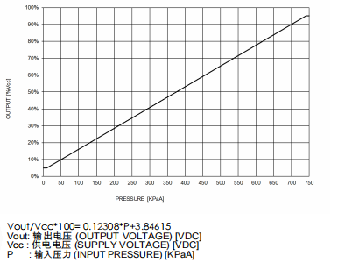

● 电气连接图

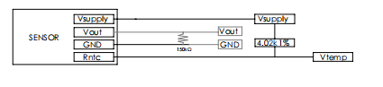

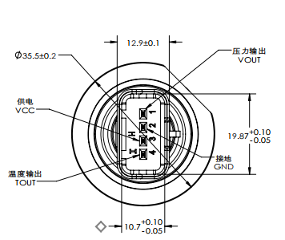

● 外形尺寸图

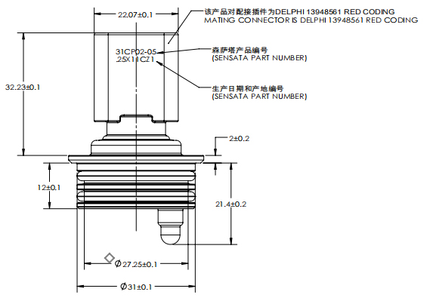

● 安装孔尺寸

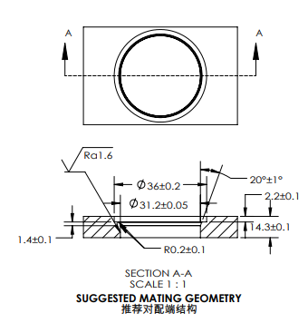

● 温度阻值对比表

